REQUERIMENTO N° 1217/2021

Súmula: “Solicito ao Executivo Municipal junto a Secretaria de Infraestrutura e Serviços Urbanos, aos cuidados do sr. Marcos de Oliveira Anjos, instalação de Postes de Luz para iluminação na Rua John Waine nº 114 – Jardim Marina ou o envio de seu cronograma a este nobre vereador, caso o projeto tenha sido iniciado. ”

Requeiro à Mesa, depois de ouvido o Douto Plenário na forma regimental vigente, seja oficiado ao Excelentíssimo Igor Soares, Prefeito Municipal, junto à Secretaria de Infraestrutura e Serviços Urbanos, aos cuidados do sr. Marcos de Oliveira Anjos, estudo referente a instalação de Postes de Luz para iluminação na Rua John Waine – Jardim Marina.

JUSTIFICATIVA
Senhor Presidente,
Senhores Vereadores,
Senhoras Vereadoras,

O presente requerimento almeja a instalação de postes de luz na referida rua, considerando que moradores têm realizado reclamações frequentes devido à falta de iluminação no local, prejudicando o trajeto de quem passa por lá diariamente.
É extremamente necessário que haja a instalação dos postes de iluminação no local, tendo em vista o risco que os moradores enfrentam ao passar por lá no escuro, aumentando o índice de criminalidade durante a noite.

Para melhor entendimento, segue imagens do local:

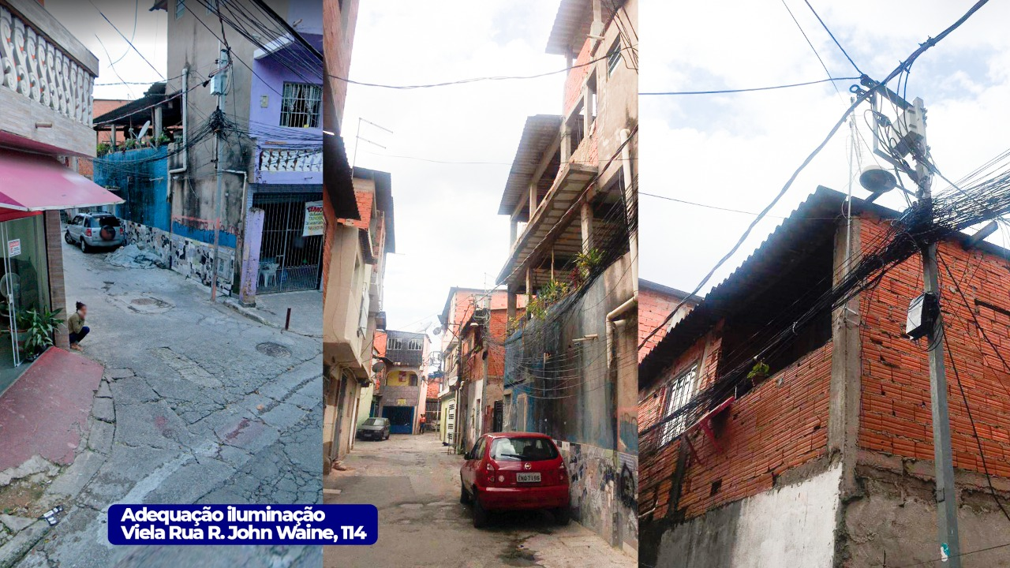

Portanto, no projeto o tema a ser tratado é a melhoria na locomoção dos moradores que necessitam transitar pela rua durante a noite sem que temam por sua segurança.

Sala das Sessões Benvindo Moreira Nery, 09 de agosto de 2021.
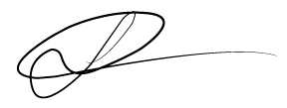

LUIZ RICARDO DOS SANTOS
“Nenezinho”
Vereador da Câmara Municipal de Itapevi

